……………………….…………………………………………………………………………………………………………………………
姓 名： 龙心兰 学 院 ：外国语学院
专 业： 英语（商务方向） 班 级： 英语161
学 号： 160210501018 意向职位： 外贸业务员
学 历： 本科
……………………….…………………………………………………………………………………………………………………………
手 机：18406774433 E – mail：411403752@qq.com
地 址：广西民族师范学院
招聘简章
国际贸易事业部年薪10万，诚聘外贸业务员2名（男女各一名）！
要求如下：
1、年龄25-40岁，专科以上学历，熟练使用英语、法语或西班牙语；
2、能够独立开发客户，熟悉外贸流程；
3、同行业一年以上工作经验，其它行业两年以上工作经验。

联系人：鹿部长
电 话：15152161131
邮 箱：jinpengjtzp@126.com

个人简历
姓名： |  |  | 龙心兰 |  | 性别： |  | 女
出生日期： |  |  | 1998年7月17日 |  | 民族： |  | 汉族
政治面貌： |  |  | 团员 |  | 籍贯： |  | 广西贵港
毕业学校: |  |  | 广西民族师范学院
就读专业： |  |  | 英语（商务方向） |  |  | 学历: |  | 本科
联系电话： |  |  | 18406774433 |  |  | QQ邮件 |  | 411403752@qq.com
求职意向： |  | 外贸业务员
教育及培训情况
2016年9月-2020年6月 |  |  |  | 广西民族师范学院理论学习
主修课程： | 《综合商务英语》《国际贸易实务》《商务英语笔译》《商务英语口译》等
专业选修课： | 《商务谈判》《商务礼仪》《商务英语口语》等
能力与专长
综合能力： | 本人在校期间是志愿者联合会的一员，在活动中形成了一个有爱心，性格开朗、自信热情、做事稳重、有责任心、能吃苦耐劳，富有时间观念，富于团队合作精神和集体荣誉感及忠诚度的人。并且善于沟通交际， 肯用功、重实干，在目标明确的情况下能尽最大的努力把工作做好。
语言能力： | 英语四级 普通话二级甲
其它说明
社会实践： | 2018年11月在广西凭祥见习一天
证书: | CET4证书 《2018年全国大学生英语竞赛广西赛区优秀奖证书》  《普通话水平测试二级甲等》《全国计算机等级考试一级合格证书》  《2017年广西民族师范学院“优秀青年志愿者”荣誉证书》
自我评价: | 性格热情开朗，待人友好，做人真诚，做事认真负责，积极务实，敢于主动承担自己的责任，能吃苦耐劳，尽职尽责，有耐心。具有亲和力，平易近人，善于与人沟通。爱国，有民族自尊心。

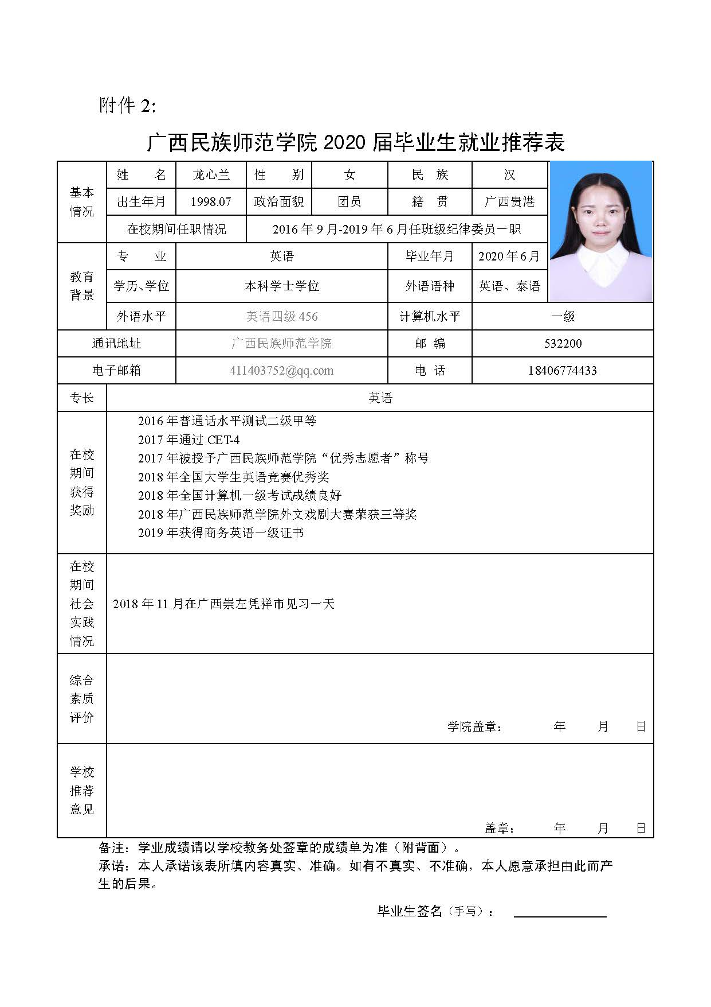
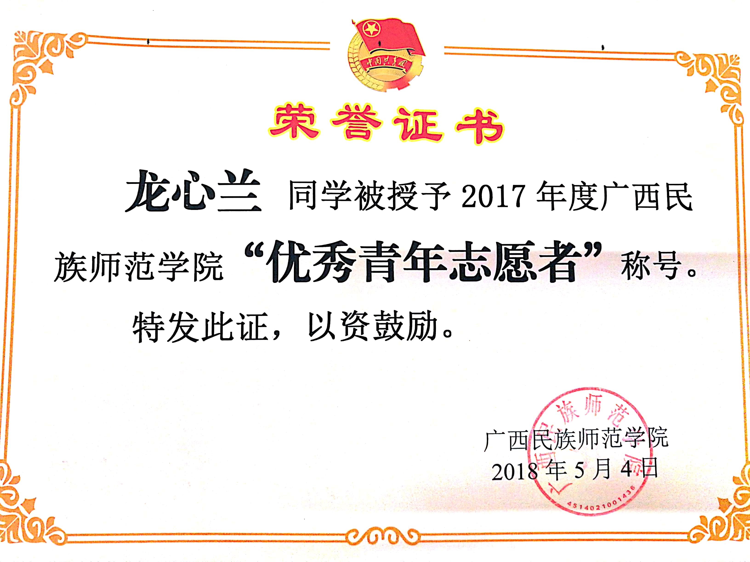
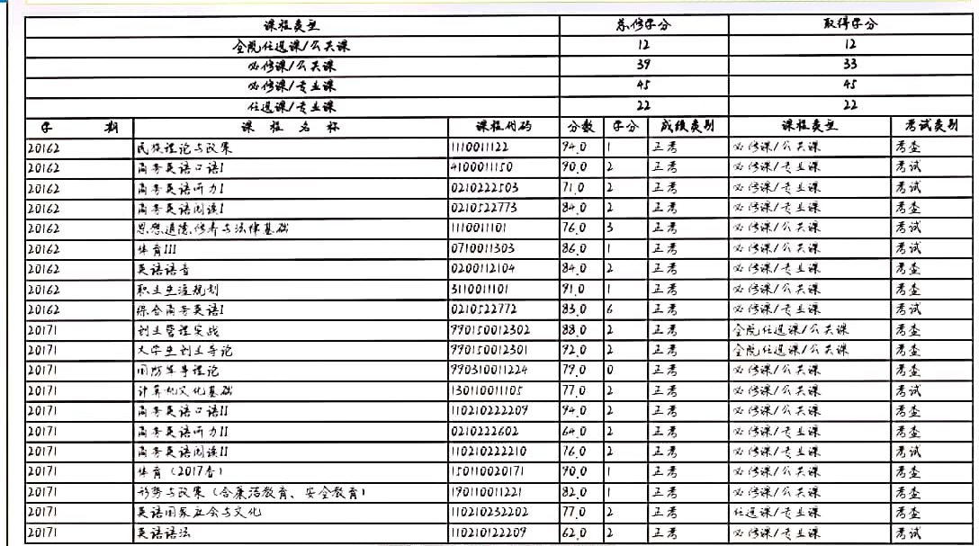

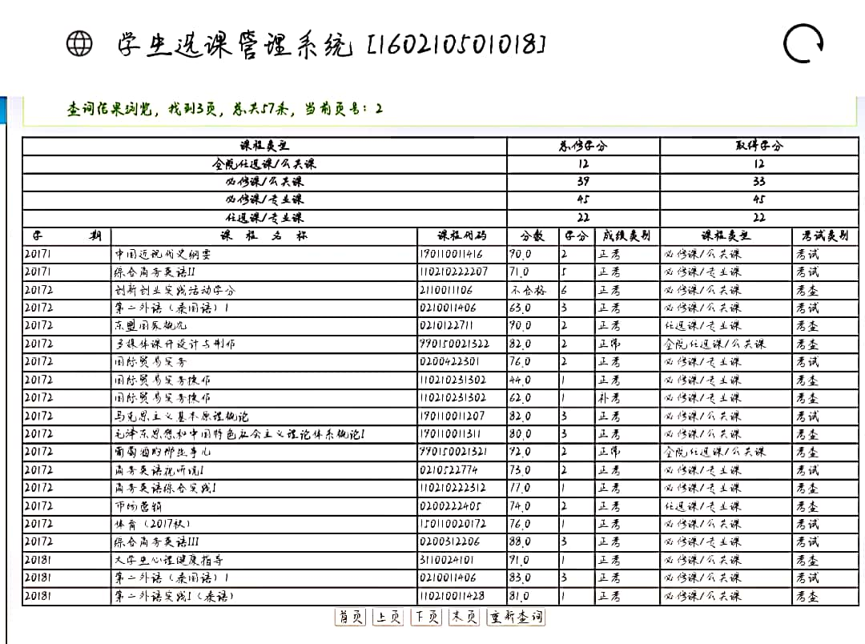
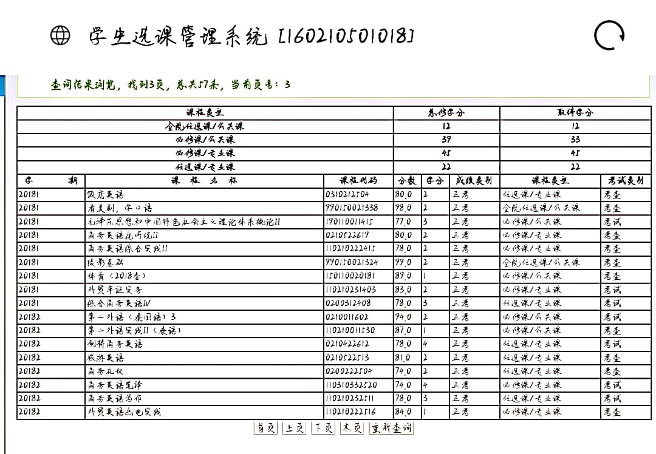

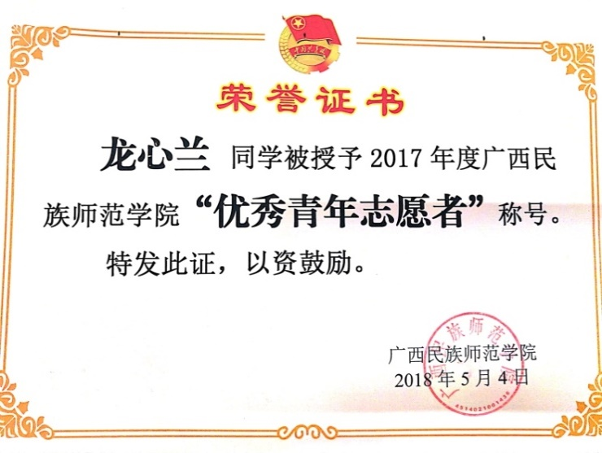
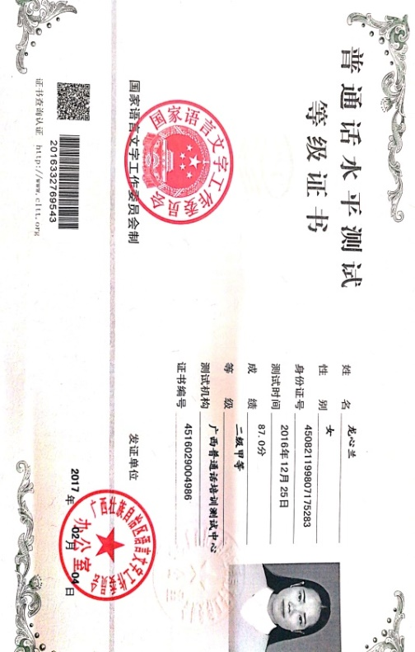
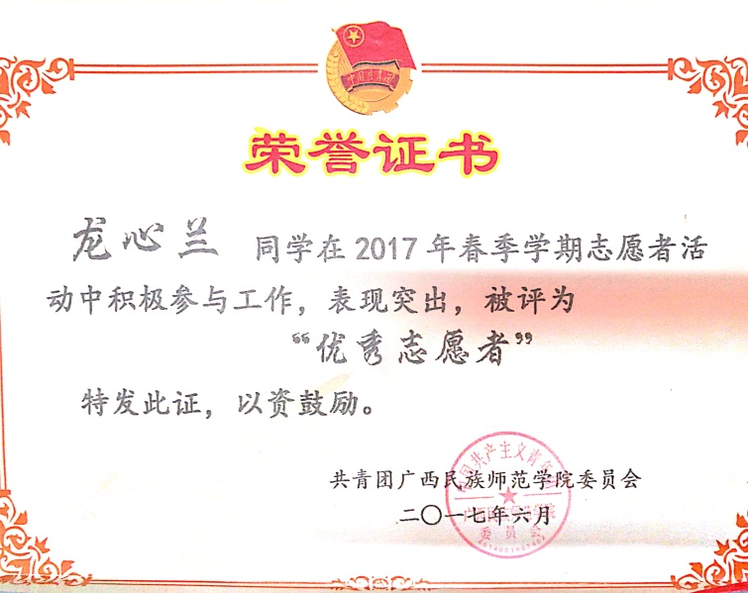
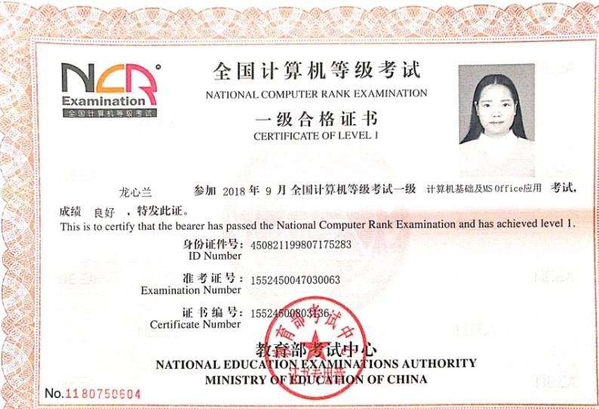
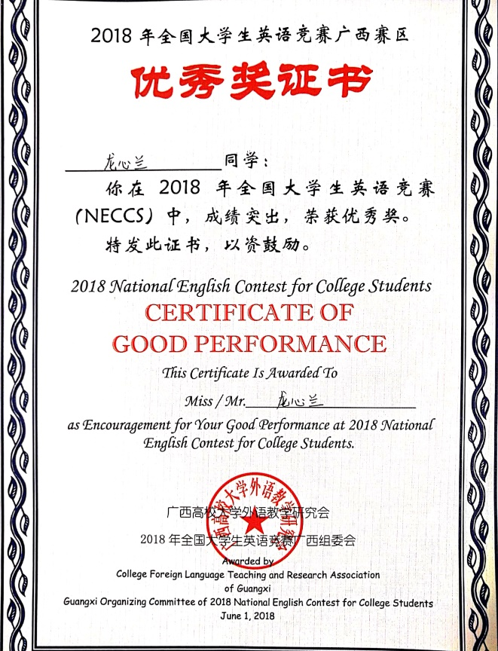
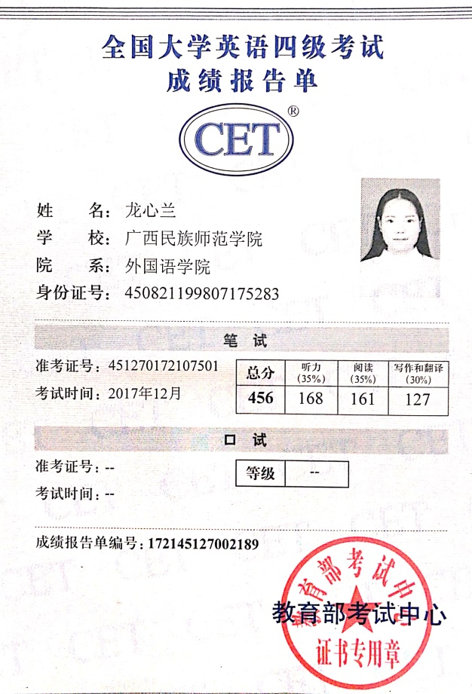
尊敬的贵公司领导：
您好！
感谢您在百忙之中拔冗阅读我的求职信。扬帆远航，赖您东风助力！我是广西民族师范学院2016届外国语学院英语专业应届本科毕业生。即将面临就业的选取，我十分想到贵单位供职。期望与贵公司的同事们携手并肩，共扬期望之帆，共创事业辉煌。
“宝剑锋从磨砺出，梅花香自苦寒来。”经过四年多的专业学习和大学生活的磨炼，进校时天真、幼稚的我现已变得沉着和冷静。为了立足社会，为了自己的事业成功，四年中我不断努力学习，不论是基础课，还是专业课，都取得了较好的成绩。大学期间主修课商务英语相关课程，英语到达国家四级水平，计算机过国家一级，并通过了全国普通话测试二级甲等考试。同时利用课余时间自学了计算机的基本操作，熟悉windows操作系统，熟练掌握office2016办公软件，能熟练运用软件Authorware、Powerpoint等制作课件，进行多媒体教学。
在校期间，我曾在广西凭祥见习一天，了解了一些关于外贸方面的知识。虽然还不完全熟悉，但是我会继续学习，以增加经验。 在学习之余,我也积极参加社会实践活动,锻炼自己的处事技能,增长自己的社会知识,并达到了一定的效果。虽然在校期间,我曾担任过四年的班级纪律委员,与其他班委合作成功了举办了各种班级活动,从中获得了许多宝贵的经验,也提高了自己的组织和交流能力,但是在一系列的校外实践活动中,我更加深刻地认识到沟通技巧在与人交往中的重要性,并学会了如何使自己处于一个融洽的人际关系中。在校的学习使我深深体会到理论指导实践的含义,并且确实以这个准则要求自己,而在学习和活动之余我还广泛地阅读了一些书籍,这不但充实了自己,也培养了自己多方面的技能和素养,同时,我也掌握了一定的计算机应用技巧,以满足工作时的需要。
十多年的寒窗苦读，此刻的我已豪情满怀、信心十足。事业上的成功需要知识、毅力、汗水、机会的完美结合。同样，一个单位的荣誉需要承载她的载体——人的无私奉献。我恳请贵公司给我一个机会，让我有幸成为你们中的一员，我将以百倍的热情和勤奋踏实的工作来回报您的知遇之恩。
期盼能得到您的回音！
感谢您在百忙之中抽暇审批这份材料。
此致
敬礼
求职人：龙心兰

